- 打zip包
管理端 外网包 distcomm 内网包 distcommInside
展示端 外网包 disthtml 内网包 disthtmlInside
- 放包位置 /usr/share/nginx
- 解压包 unzip distcomm.zip unzip distcommInside.zip （解压之前备份上一版本，最好是备份完以后，把包删除在解压）
- 重启nginx nginx -s reload
注意： 发包环境放在10.112.253.2上
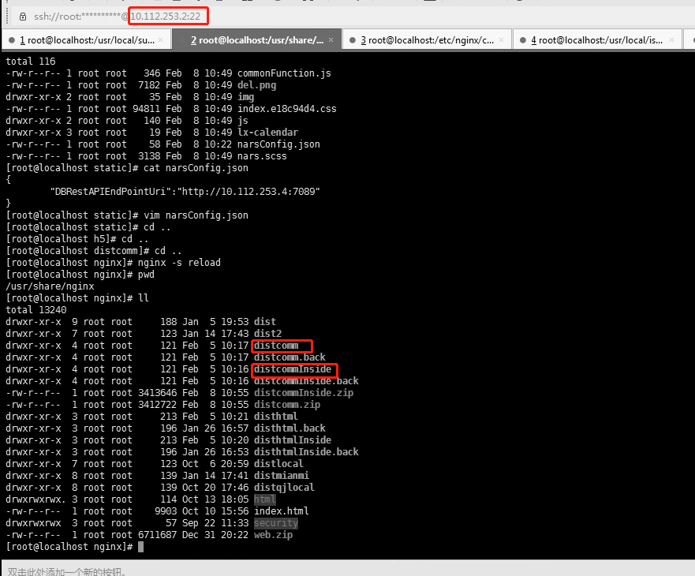

配置详见架子(两个地方需要改）
https://10.129.252.36/svn/yangzhou/trunk/doc/18安装调试/发布
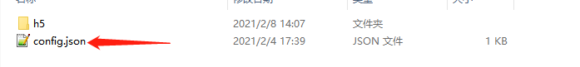
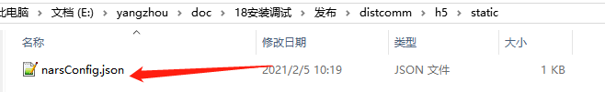

后端代码打包
在10.112.253.4 服务上 /usr/local/isstech 路径上
ps -ef | grep isstech
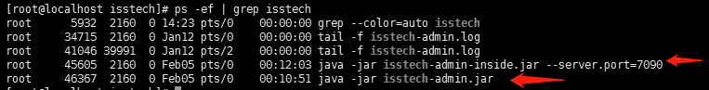
启动服务
外网命令nohup java -jar isstech-admin.jar &
内网命令 nohup java -jar isstech-admin-inside.jar --server.port=7090 &
tail -f nohup.out
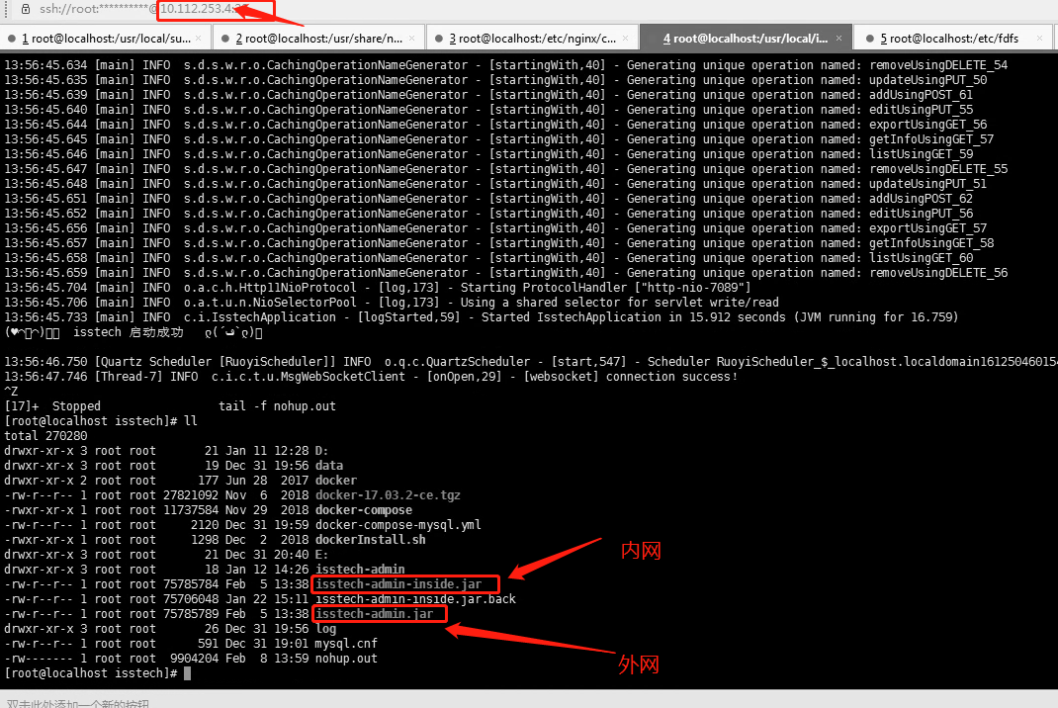
配置（有三个地方要改）
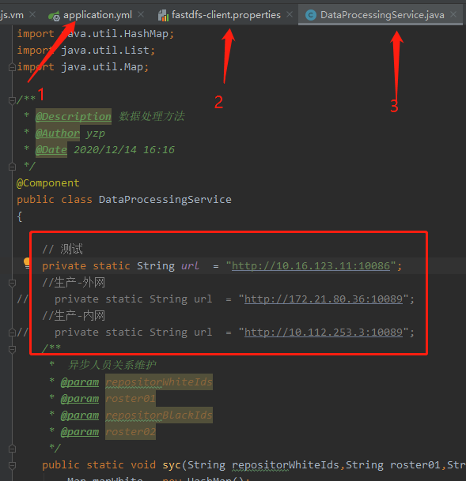
工具：向日葵
账户: 375 230 872
密码：123456

